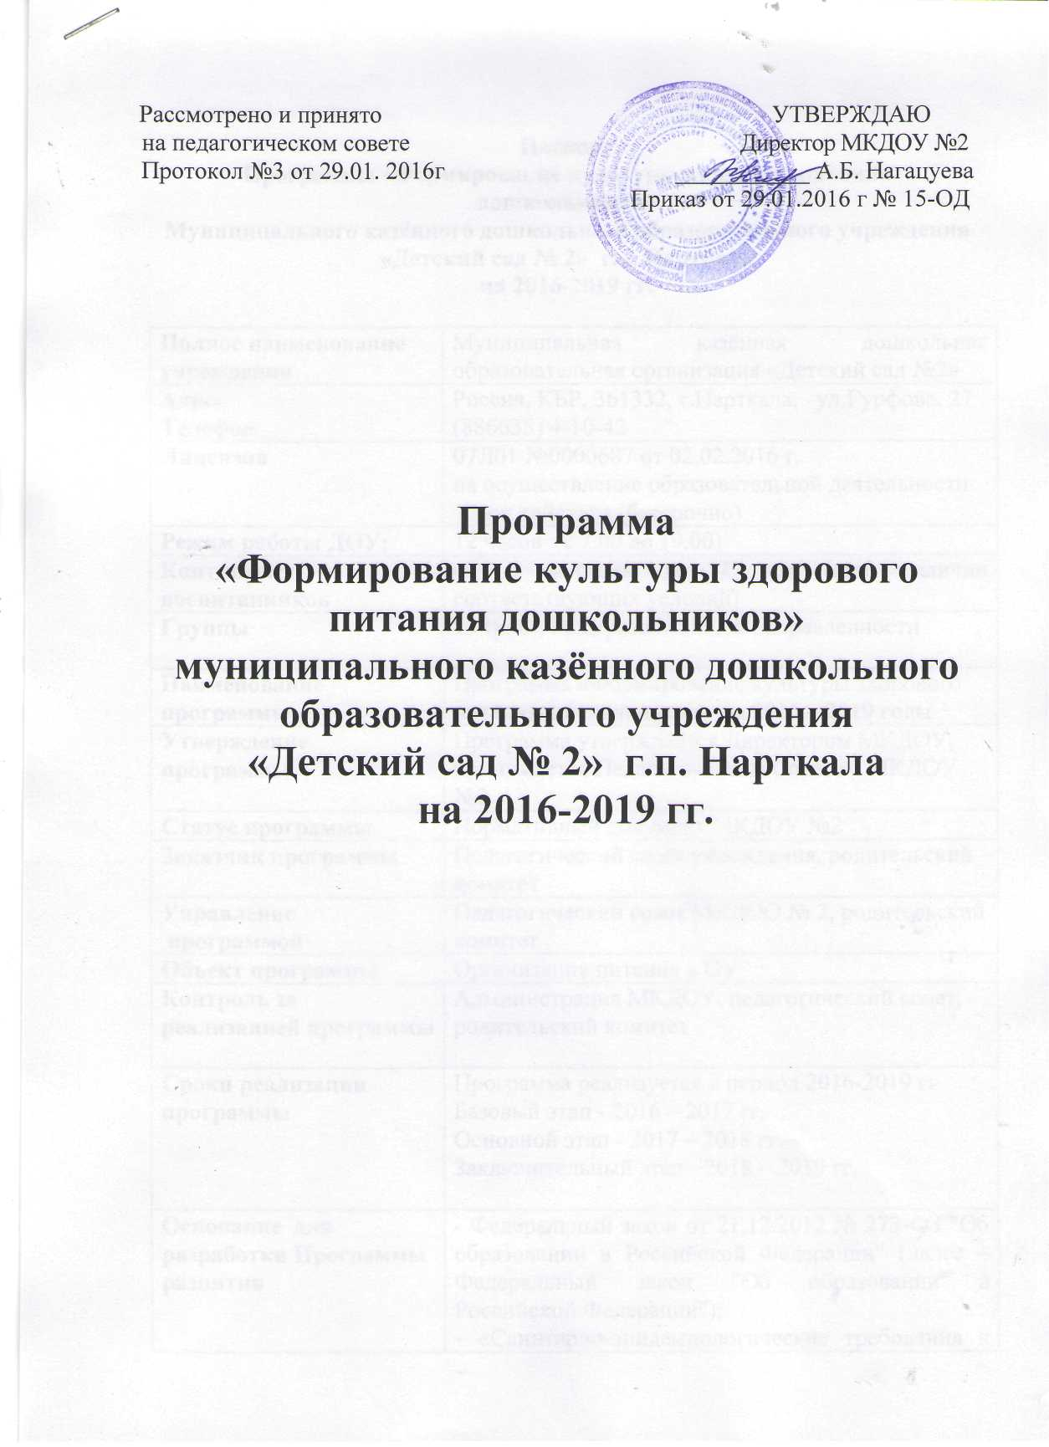

Паспорт
Программы «Формирование культуры здорового питания дошкольников»
Муниципального казённого дошкольного образовательного учреждения
«Детский сад № 2» г.п. Нарткала
на 2016-2019 гг.

Полное наименование учреждения | Муниципальная казённая дошкольная образовательная организация «Детский сад №2»
Адрес  Телефон | Россия, КБР, 361332, г.Нарткала, ул.Гурфова, 27  (886635) 4-10-42
Лицензия | 07Л01 №0000687 от 02.02.2016 г.  на осуществление образовательной деятельности  Срок действия (бессрочно)
Режим работы ДОУ: | 12 часов (с 7.00 до 19.00)
Контингент воспитанников | от 2 месяцев до 7 лет (при наличии соответствующих условий)
Группы | 13 групп общеразвивающей направленности
Наименование  программы | Программа «Формирование культуры здорового питания дошкольников» на 2016 – 2019 годы
Утверждение программы | Программа утверждается Директором МКДОУ, принимается Педагогическим Советом МКДОУ №2.
Статус программы | Нормативный документ МКДОУ №2
Заказчик программы | Педагогический совет учреждения, родительский комитет
Управление  программой | Педагогический совет МКДОО № 2, родительский комитет
Объект программы | Организация питания в ОУ
Контроль за реализацией программы | Администрация МКДОУ, педагогический совет, родительский комитет
Сроки реализации программы | Программа реализуется в период 2016-2019 гг  Базовый этап - 2016 – 2017 гг.  Основной этап - 2017 – 2018 гг.  Заключительный этап - 2018 – 2019 гг.
Основание для разработки Программы развития | - Федеральный закон от 21.12.2012 № 273-ФЗ "Об образовании в Российской Федерации" (далее – Федеральный закон "Об образовании в Российской Федерации");  - «Санитарно-эпидемиологические требования к устройству, содержанию и организации режима работы дошкольных образовательных организаций» СанПиН 2.4.1.3049-13» (Зарегистрировано в Минюсте России 29 мая 2013 г. N 28564, постановление от 15 мая 2013 г. N 26);  - Устав МКДОУ №2
Цель | Обеспечение здорового питания дошкольников в целях сохранения и укрепления их здоровья, а также профилактики заболеваний.
Задачи | 1. Обеспечение соответствия питания детей установленным нормам и стандартам, региональным, экологическим, социальным особенностям.  2. Приведение материально-технической базы пищеблока ОУ, обеспечивающей процесс питания, в соответствии с современными разработками и технологиями.  3. Разработка системы оценок качества питания, в том числе учитывая показатели снижения заболевания.  4. Организация образовательно-разъяснительной работы по вопросам здорового питания.  5 Популяризация преимуществ культуры здорового образа жизни, расширение кругозора дошкольников в области здорового и рационального питания.  6. Формирование культуры питания и навыков самообслуживания.  7. Формирование у детей и родителей (законных представителей) потребности правильного питания как неотъемлемой части сохранения и укрепления.
Финансовое обеспечение программы | 1.Рациональное использование бюджета.  2.Спонсорская помощь, благотворительность.
Ожидаемые результаты | - Обновление оборудования пищеблока ОУ в соответствии с современными требованиями.  - Сокращение заболеваемости воспитанников  - Улучшение качества питания и обеспечение его безопасности

Характеристика проблемы
и обоснование необходимости её решения
Культура питания - важнейшая составная часть общей культуры здорового и безопасного образа жизни подрастающего поколения, что нашло отражение в федеральных государственных образовательных стандартах нового поколения (ФГОС). Формирование культуры здорового питания должно начинаться с самых первых этапов жизни ребенка
Системная работа по формированию культуры здорового питания включает три направления: рациональную организацию питания в образовательном учреждении; включение в образовательный процесс программ по формирования культуры здорового питания и просветительскую работу с детьми, их родителями (законными представителями), педагогами и специалистами ОУ.
В последние годы в Российской Федерации уделяется особое внимание вопросам состояния питания и здоровья населения. Питание является одним из важнейших факторов, определяющих здоровье человека. Правильное питание обеспечивает нормальный рост и развитие детей, способствует профилактике заболеваний и продлению жизни людей, повышению работоспособности и создаёт условия для адекватной адаптации их в окружающей среде.
Рациональное, здоровое питание детей в организованных коллективах является необходимым условием обеспечения их здоровья. Нарушения питания в детском возрасте служат одной из важнейших причин возникновения алиментарно-зависимых заболеваний, распространённость которых увеличилась за последние годы. Весьма низок уровень образования населения в вопросах здорового питания
Необходимость серьезно заниматься формированием культуры здоровья в системе общего образования обусловлена рядом объективных причин:
• фундамент здоровья человека закладывается в детском возрасте, а, следовательно, здоровые интересы и привычки, ценностное отношение к здоровью целесообразно начать развивать именно в этот период;
• в этом же возрасте закладываются и основы здорового образа жизни, как система норм и правил, усваиваемых ребенком в специально проецируемой деятельности;
Только системная работа по формированию культуры здорового питания может помочь изменить вкусовые пристрастия, постепенно изменить структуру питания, научить детей делать сознательный выбор в пользу полезных блюд, здорового питания.

Основные направления реализации Программы.
В образовательном учреждении работа по формированию культуры здорового питания должна проводиться по трем направлениям:
Первое - рациональная организация питания. Структура, режим и организация питания в ОУ должны не только соответствовать всем гигиеническим требованиям, но и служить примером здорового питания.
Второе - комплексная и системная работа по формированию культуры здорового питания. Формировании культуры здорового питания наиболее эффективно когда постепенно формируются основы гигиены и режима питания, дается представление о полезных продуктах и полезной пище, о необходимых питательных веществах, о рациональной структуре питания, о культуре питания.
Третье - просветительская работа с родителями (законными представителями), вовлечение родителей в процесс формирования культуры здорового питания в семье.

Обоснованием для разработки программы стали следующие нормативные правовые документы:
- Закон Российской Федерации «Об образовании»;
- Постановление главного санитарного врача Российской Федерации «О введении в действие санитарно - эпидемиологических правил и нормативов СанПиН 2.4.5.2409-08»;

Стратегия реализации программы
1-й этап – базовый
- Анализ существующего состояния организации питания
- Планирование реализации основных направлений программы
- Создание условий реализации программы
- Начало реализации программы
2-й этап – основной
- Поэтапная реализация программы в соответствии с целями и задачами
- Промежуточный мониторинг результатов
- Корректировка планов в соответствии с целями и задачами и
промежуточными результатами
3-й этап – заключительный
- Завершение реализации программы
- Мониторинг результатов
- Анализ результатов

Основные направления деятельности

- Учебно-воспитательная работа – научно обоснованная и строго регламентированная
- Диагностическая работа – комплекс мероприятий, направленных на отслеживание параметров культуры здорового питания.
- Профилактическая и коррекционная работа, предупреждение и своевременное выявление проблем в вопросах культуры питания дошкольников
- Информационно-просветительская работа – пропаганда культуры здорового питания, наглядная агитация, консультации по всем вопросам питания
- Формирование начальных представлений детей о здоровом образе жизни и правилах безопасного поведения
- Психолого-педагогическая работа

Комплекс мероприятий, направленных на реализацию Программы.

1. Учебно-воспитательная работа
№ п/п | Мероприятие | Сроки | Ответственные
1 | Организация режима питания, основанного на принципах: регулярности, разнообразия, адекватности, безопасности, удовольствия | Сентябрь-октябрь | Воспитатели, мед.сестра,  учитель
2 | Включение вопросов о культуре питания в план работы ОУ | В течение года | Директор ОУ
3 | Контроль над соблюдением норм самообслуживания | В течение года | зам. директора, воспитатели, учитель

2. Диагностическая работа – комплекс мероприятий, направленных на отслеживание параметров культуры здорового питания.

№ п/п | Мероприятие | Сроки | Ответственные
1 | Перспективное меню на месяц | ежемесячно | Директор,  мед.сестра
2 | Осуществление контроля над соблюдением сбалансированного питания | Сентябрь -июнь | Директор,  мед.сестра

3. Профилактическая и коррекционная работа, предупреждение и своевременное выявление проблем в вопросах культуры питания дошкольников

№ п/п | Мероприятие | Сроки | Ответственные
1 | Плановый медицинский осмотр | Сентябрь | мед.сестра
2 | Формирование, сохранение и корректировка здоровья воспитанников | В течение года | мед.сестра
3 | Контроль пищевого рациона (достаточность, сбалансированность, правильность сочетания продуктов) | В течение года | Бракеражная комиссия,  работники пищеблока
4 | Ознакомление педагогического коллектива с результатами медицинского осмотра | Октябрь | Мед.сестра
5 | Контроль над недопустимостью использования вредных пищевых добавок | В течение года | Директор, бракеражная комиссия

4. Информационно-просветительская работа – пропаганда культуры здорового питания, наглядная агитация, консультации по всем вопросам питания

№ п/п | Мероприятие | Сроки | Ответственные
1 | Использование различных форм массовой пропаганды культуры здорового питания: организация лекций для родителей на родительских собраниях,  проведение дня здорового питания | В течение года | воспитатели, мед.сестра, учитель
2 | Использование наглядной агитации: оформление уголков для родителей | В течение года | воспитатели, учитель
3 | Создание условий для охраны жизни и укрепления здоровья | В течение года | зам. директора, воспитатели
4 | Обеспечение комфортного эмоционального микроклимата в ОУ | В течение года | Воспитатели
5 | Организация разнообразной двигательной активности детей в различных формах (утренняя гимнастика, физкультурные занятия, подвижные игры и т.д.) | В течение года | Воспитатели
6 | Мероприятия, способствующие сохранению здоровья детей, закаливанию, повышению защитных сил организма | В течение года | Воспитатели
7 | Обеспечение рационального режима дня | Постоянно | Воспитатели  Мед.сестра

5. Формирование начальных представлений детей о здоровом образе жизни и правилах безопасного поведения

№ п/п | Мероприятие | Сроки | Ответственные
1 | Воспитание ценностного отношения детей к здоровью и человеческой жизни, формирование потребностей в бережном отношении к своему здоровью | По плану | Воспитатели групп, учитель
 | Совершенствование представлений детей об особенностях строения и функционирования организма человека | По плану | Воспитатели групп, учитель
2 | Развитие умений элементарно описывать свое самочувствие, умение обратиться к взрослому в случае травмы | По плану | Воспитатели групп, учитель
3 | Учить управлять своим телом, чувствами, эмоциями, через гигиену, корригирующие упражнения, релаксацию, аутотренинг | По плану | Воспитатели групп, учитель

6. Психолого-педагогическая работа

№ п/п | Мероприятие | Сроки | Ответственные
1 | Совершенствовать работу по коррекции детско-родительских взаимоотношений через физкультурные занятия и досуги, праздники, подвижные игр | По плану | Психолог  зам. директора  воспитатели
2 | Развивать и совершенствовать умения полоскать рот после еды, чистить зубы | По плану | Психолог  зам. директора  воспитатели
3 | Обращать внимание на культуру поведения во время приема пищи: необходимость обращаться с просьбой, благодарить и.т.д. | По плану | Психолог  зам. директора  воспитатели
4 | Расширять представления детей о рациональном питании, значении двигательной активности, соблюдении режима дня, правилах и видах закаливания, о пользе сна и активного отдыха, о роли солнечного света, воздуха и воды в жизни человека | По плану | Психолог  зам. директора  воспитатели

